**WITH / END WITH**

**Näidismakro mitmete funktsioonidega:**

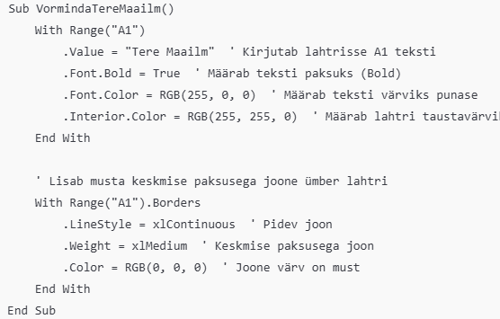

**Mida see teeb?**

1. **Kirjutab lahtrisse A1 teksti** "Tere Maailm"
2. **Määrab teksti paksuks** (Bold)
3. **Määrab teksti värviks punase** (RGB(255, 0, 0))
4. **Määrab taustavärviks kollase** (RGB(255, 255, 0))
5. **Lisab musta keskmise paksusega joone ümber lahtri**

**Millal kasutada With / End With VBA-s?**

With / End With kasutatakse struktuuri lõpus VBA-s. With aitab vähendada koodi pikkust ja parandada loetavust, kui soovid muuta sama objekti mitut omadust järjest.

**Miks kasutada With ... End With?**

Kui pead muutma sama lahtri, lahtrite grupi või objekti mitut omadust järjest, siis With aitab vältida iga rea alguses objekti kordamist

**Näide ilma With kasutamata:**

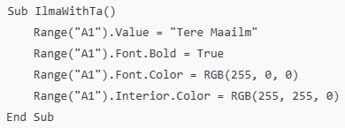

**Milles probleem?**

* Range("A1") kordub igas reas.
* Kood on pikem ja loetavus halvem.

**Sama kood With ... End With abil (parem variant)**

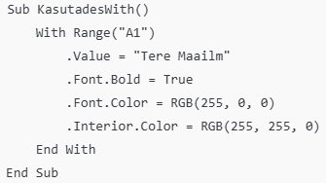

**Miks see on parem?**

* Range("A1") on määratud ainult üks kord, mis muudab koodi lühemaks ja loetavamaks.
* Kõik omadused (.Value, .Font.Bold, .Font.Color, .Interior.Color) kuuluvad ühe With struktuuri alla.
* Excel käivitab koodi kiiremini, kuna see ei pea iga kord uuesti Range("A1") otsima.

**Kui End With unustada?**

Kui unustad End With, siis VBA annab **veateate**.

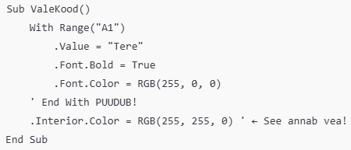

With peab lõppema **End With-iga**, muidu VBA ei tea, millal blokk lõpeb.

**With ... End With ja Borders (jooned lahtri ümber)**

Kui soovid lisada ääriseid lahtrile ja muuta nende värvi ning paksust, on With väga kasulik.

**Ilma With kasutamata (halb variant):**

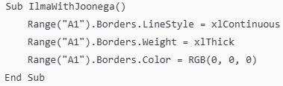

* **Range("A1").Borders kordub igas reas**, mis on ebavajalik.

**Sama kood With ... End With abil (parem variant):**

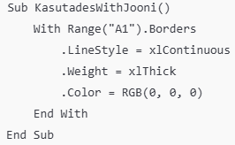

* Kood on lühem ja loetavam.
* Excel töötab kiiremini, sest objekt (Borders) on määratud ainult üks kord.